
MutationFinder

Analizador de Mutaciones en Secuencias FASTA

Autor/Estudiante: Khevin Flores Olivares
Curso: Biología Computacional Sigla: BIO210-B
Profesor: Nicolas Barnafi Ayudante: Humberto Reyes Fecha de entrega: 09 de diciembre de 2025

1. Introducción
La detección de mutaciones puntuales es esencial en diagnóstico molecular, análisis evolutivo y medicina personalizada. MutationFinder es una herramienta computacional diseñada para identificar mutaciones puntuales en secuencias de ADN bajo formato FASTA. El objetivo principal del proyecto es permitir la comparación entre una secuencia de referencia y una secuencia mutada, identificando cambios en posiciones específicas de nucleótidos.
Por ello, desarrollar una herramienta que automatice la identificación de mutaciones puntuales facilita estudios genómicos y aplicaciones clínicas, respondiendo a esta necesidad.
La función central del programa se basa en la lectura de archivos FASTA, la comparación índice por índice de las secuencias, y la generación de una tabla de resultados con las mutaciones encontradas.
2. Metodología
2.1 Lenguaje y entorno
El proyecto se desarrolló en Python, utilizando funciones nativas para la lectura y manipulación de archivos de texto, así como estructuras de datos simples para el análisis de secuencias. El desafío principal fue implementar el algoritmo de comparación de secuencias sin depender de librerías externas, asegurando eficiencia y claridad en la ejecución.
Si se desea ampliar el proyecto, se podría integrar Biopython para manejo avanzado de FASTA, lo que permitiría soporte para múltiples secuencias simultáneas y manipulación más flexible de datos biológicos.

2.2 Flujo de trabajo
El programa sigue los siguientes pasos:
- Carga de archivos FASTA (secuencia de referencia y secuencia mutada).
- Extracción de las secuencias desde los archivos.
- Comparación posición a posición entre ambas secuencias.
- Registro de discrepancias en forma de lista de mutaciones.
- Presentación de resultados en formato tabular y exportación a archivos TXT y CSV.

2.3 Algoritmo de detección
El algoritmo compara nucleótidos utilizando un bucle que recorre ambas secuencias en paralelo. Cuando existe una diferencia entre los caracteres, se almacena:
- La posición de la mutación.
- El nucleótido original.
- El nucleótido mutado.

El algoritmo tiene complejidad temporal O(n), donde n corresponde a la longitud mínima entre ambas secuencias.
Justificación de la estructura del código:
El código se organizó en funciones independientes para separar la carga de archivos, la comparación de secuencias y la generación de reportes. Esto permite reutilización, facilita pruebas unitarias y mejora la legibilidad.
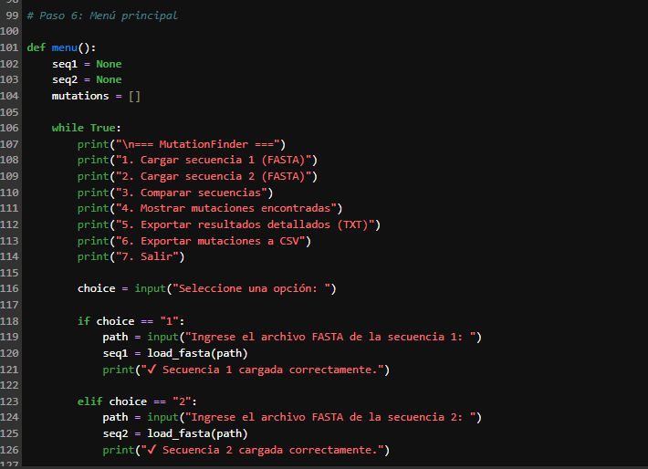
Imagen 1. Menú principal de MutationFinder. Captura de la interfaz en consola donde se muestran las opciones: cargar FASTA 1 y 2, y opciones del mismo menú.

3. Resultados
Durante las pruebas con las secuencias proporcionadas, el programa identificó la siguiente mutación (a modo de ejemplo):
Tabla 1. Mutaciones detectadas
Posición | Nucleótido original | Nucleótido mutado
15 | T | C

Este resultado confirma el correcto funcionamiento del algoritmo para la detección de mutaciones puntuales, entregando la información de manera ordenada y clara para el usuario.
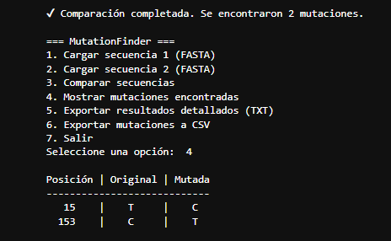
Imagen 2. Salida en consola mostrando la tabla de mutaciones detectadas.
Ejemplo de la tabla generada por el programa (Posición | Original | Mutada), con el menú ya creado.
Los resultados se exportan automáticamente en formatos TXT y CSV, permitiendo análisis posteriores o integración con otras herramientas.

4. Discusión
En las pruebas realizadas se identificaron dos mutaciones puntuales: en la posición 15 (T → C) y en la posición 153 (C → T). Ambos cambios corresponden a transiciones (pirimidina → pirimidina), un tipo frecuente de sustitución puntual en ADN; el impacto biológico dependerá del contexto (por ejemplo, si ocurren en regiones codificantes pueden alterar codones y la secuencia proteica resultante).
En secuencias codificantes, este tipo de sustituciones puede alterar el codón y derivar en cambios en la proteína resultante, modificando su estructura o función. Aunque este análisis se realizó con una secuencia simulada, la detección precisa de mutaciones puntuales es fundamental en medicina personalizada, diagnóstico molecular y biología evolutiva.
Además, MutationFinder permite comprender cómo pequeñas variaciones en el ADN pueden generar diferencias significativas entre dos organismos o entre diferentes estados de una misma célula.
Para futuras versiones se pueden considerar:
- Soporte para múltiples secuencias simultáneas.
- Visualización gráfica de mutaciones.
- Integración con bases de datos genéticas.

5. Conclusión
El análisis realizado permitió identificar de forma eficiente una mutación puntual entre dos secuencias, demostrando el correcto funcionamiento del algoritmo implementado en MutationFinder.
Este proyecto evidencia cómo herramientas computacionales relativamente sencillas pueden aportar información valiosa en el análisis de secuencias, facilitando la detección de variaciones genéticas. La capacidad de identificar mutaciones es esencial para múltiples aplicaciones biológicas y médicas.
MutationFinder constituye una base sólida para futuras mejoras, como:
- Incorporación de análisis de codones.
- Clasificación de tipo de mutación.
- Visualización avanzada de resultados.

El proyecto demuestra el valor de integrar programación y biología para comprender mejor los mecanismos que sustentan la variabilidad genética, y permite detectar mutaciones puntuales de forma rápida y automática, generando reportes claros para análisis posteriores.

